◆ RGBW七彩解码器说明书

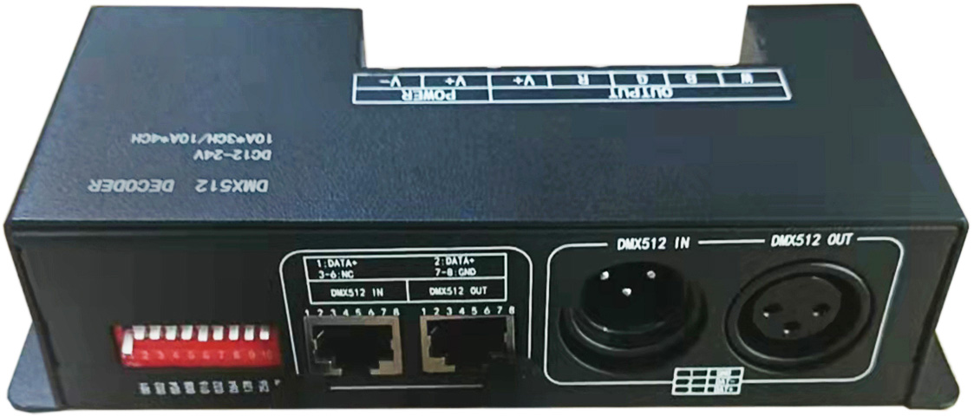

- 参数特点
- 采用先进电脑芯片接收国际上广泛采用的DMX-512标准数码控制信号转换成PWM控制器信号驱动LED。
- 可与DMX数码控制台连接，实现调光或各种程序变化。
- 技术参数
工作方式： | 共阳极
参数特点： | 4回路输出
工作温度： | -20℃--60℃
工作电压： | 5V-24V可选
输出电流 | <10A(每回路）
输出功率： | 12V-480W
重量： | 毛重：0.45kg 净重：0.35kg
尺寸： | 本机：16.5×6.5×4cm，包装：18*8*5 cm

- 操作说明
拨码开关第10位拨下是切换到4通道（ＲＧＢＷ）。 第10位拨上时是DMX解码器３通道功能，接受DMX信号。
- DMX地址码设置
每个DMX通用控制器占用4个DMX地址，采用编码开关设置地址，编码开关1－9位是设置DMX起始地址码的二进制数值编码开关，第1位为最低位，第9位为最高位，共可设定511个地址码。 DMX起始地址码＝编码开关1－9位的位值总和，将编码开关拨向下，可获得该位的位值；编码开关拨向上，则该位的位值为0。
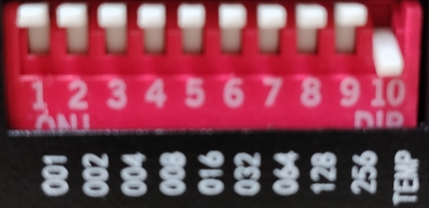 图1
示例1：
如图2将DMX起始地址码设为37，将编码开关的第6、3、1 位置拨为1，其余位置为0，此时编码开关1－9位的位值总和为32+4+1，即为DMX512起始地址码37。
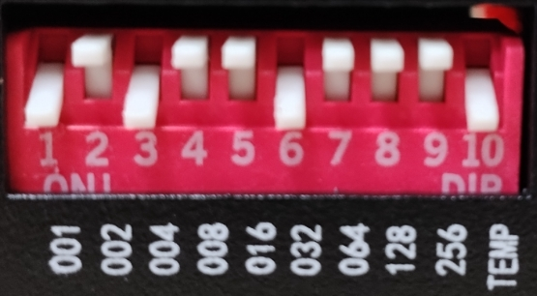 图2
图3
测试功能：
测试程序 | 拨码开关
七彩渐变 | 全部拨下
白光常亮 | 1拨上其它全部拨下
蓝光常亮 | 2拨上其它全部拨下
红光常亮 | 3拨上其它全部拨下
绿光常亮 | 1和2拨上其它全拨下
- 接线图
方案一：
控台

解码器拨统一地址（同步控制）

解码器1
解码器2
解码器3
卡龙头或者网线连接
 | 通道表
1 | 红色
2 | 绿色
3 | 蓝色
4 | 白色

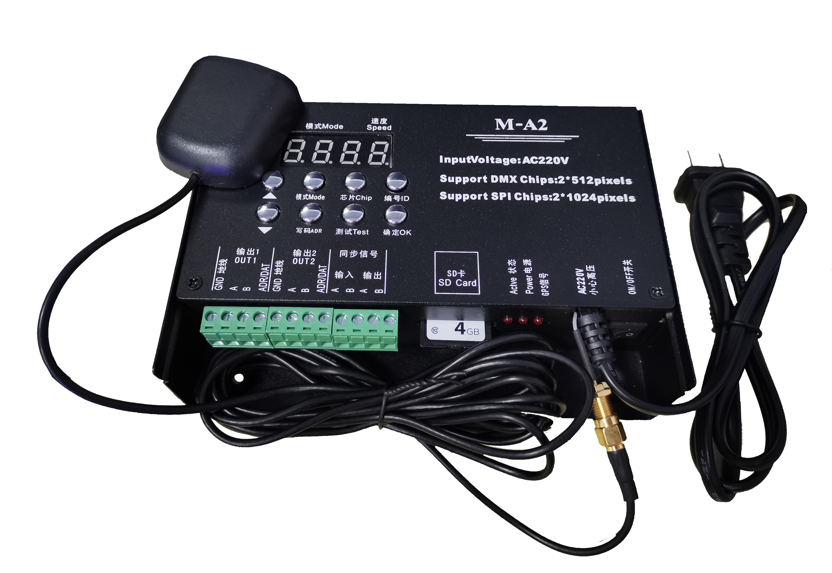
解码器1
控制器接解码器接线示意图：M
网线
橙白
橙
控制器芯片：512L或者250K

端口接线示意：

